* 1. Thiết kế móng khung trục 3
     1. Xử lý số liệu địa chất
        1. Phân loại và mô tả các lớp đất

Mô tả các lớp đất được tiến hành theo **TCVN 9362 – 2012** , các lớp đất được phân loại và mô tả tới chiều sâu hết 68,9m (chiều sâu tối đa của hố khoan D03-C12-70)

* Lớp Cát San đắp ( -0,5m đến -1,5m): Lớp Cát san lấp: cát, sạn sỏi, có chiều dày trung bình 1m, lớp đất này sẽ được loại bỏ khi làm tầng hầm
* Lớp đất số 1 ( -1,5m đến -11,5m ): Lớp bùn sét, xám đen, xám xanh, lẫn mùn thực vật, ở trạng thái dẻo mềm, khả năng chịu tải yếu, có chiều dày khá lớn 10 m, Lớp đất này không thể sử dụng để làm nền cho công trình
* Lớp đất số 2 ( -11,5m đến -16,1m ): Lớp đất sét pha, sét bụi trạng thái dẻo mềm bề dày 4,6 m
* Lớp đất số 3 ( -16,1m đến -17,4m ): Lớp cát hạt trung màu xám trắng, vàng, chặt vừa bề dày 1,3 m
* Lớp đất số 4 ( -17,4m đến -27,8m ): Lớp sét pha dẻo thấp, màu vàng, nâu đỏ, bề dày 10,4 m
* Lớp đất số 5 ( -27,8m đến -33,6m ): Lớp sét pha xám dẻo, màu vàng, nâu đỏ, bề dày 5,8 m
* Lớp đất số 6 ( -33,6m đến -48,5m ): Lớp cát pha bụi, màu xám trắng vàng, trạng thái chặt vừa, bề dày 14,9 m
* Lớp đất số 7 ( -48,5m đến -69,4m ): Lớp cát hạt trung lẫn sạn, trạng thái chặt, bề dày 21,5m
  + - 1. Kết quả xử lý và thống kê địa chất

Chỉ tiêu cơ lý các lớp đất

|  |  |  |  |  |  |  |  |  |  |  |
| --- | --- | --- | --- | --- | --- | --- | --- | --- | --- | --- |
| **Lớp** | **Tên đất** | **Bề dày** | **Dung trọng tự nhiên** | **Dung trọng đẩy nổi** | **Độ ẩm tự nhiên** | **Chỉ số SPT** | **Góc nội ma sát** | **Lực dính kết** | **Độ sệt** | **Mô đuyn tổng biến dạng** |
|
|
|
| **H** | **γw** | **γdn** | **W** | **N30** | **φ** | **CII** | **IL** | **E100-400** |
| **(m)** | **T/m3** | **T/m3** | **(%)** | **(°)** | **T/m2** | **T/m2** |
| K | Cát san lấp | 1 | - | - | - | - |  | - | - | - |
| 1 | Lớp bùn sét, xám đen, xám xanh, lẫn mùn thực vật | 10 | 1,74 | 0,72 | 73,3 | 2 | 6º30' | 0,59 | 0,8 | 87,72 |
| 2 | Sét pha sét bụi dẻo mềm | 4,6 | 2,05 | 1,03 | 24,1 | 9 | 9º30' | 1,76 | 0,53 | 839,46 |
| 3 | Cát hạt trung màu xám trắng, vàng, chặt vừa | 1,3 | 2,06 | 1,04 | 17,6 | 19 | 24º30' | 0,34 | - | 1054,7 |
| 4 | Sét pha dẻo thấp, màu vàng, nâu đỏ | 10,4 | 2,01 | 1,01 | 22,5 | 16 | 9º40' | 2,75 | 0,5 | 544,68 |
| 5 | Sét pha xám dẻo, nâu đỏ, trạng thái nữa cứng | 5,8 | 2,04 | 1,03 | 23,8 | 21 | 15º20' | 2,43 | 0,2 | 867 |
| 6 | Cát pha bụi, màu xám trắng vàng, trạng thái chặt vừa | 14,9 | 2,05 | 1,04 | 21,3 | 27 | 21º30' | 0,75 | - | 1164,8 |
| 7 | Cát hạt trung lẫn sạn chặt vừa | 20,9 | 2,06 | 1,05 | 18,7 | 30 | 27º0' | 0,32 | - | 1485,3 |

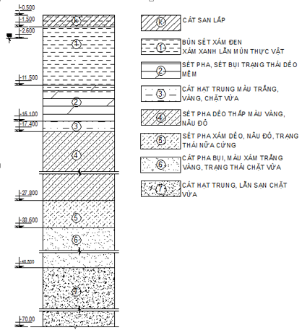

Trụ địa chất và các lớp đất của hố khoan

* + - 1. đánh giá điều kiện địa chất

Dựa vào các chỉ tiêu cơ lý của đất nền ở bảng trên có thể đánh giá sơ bộ điều kiện địa chất từ đó đưa ra phương án móng thiết kế khả thi và hợp lý. Trong đồ án,đánh giá tính chất của đất nền chủ yếu dựa vào 2 thông số chính là moduyn tổng biến dạng E0 và góc ma sát trong ϕ.

Lớp Cát San đắp: Lớp đất san đắp: cát, sạn sỏi, có chiều dày trung bình 1m. lớp đất này sẽ được loại bỏ khi làm tầng hầm.

Lớp đất số 1: Lớp bùn sét, xám đen, xám xanh, lẫn mùn thực vật, ở trạng thái dẻo mềm

Lớp này có mođun biến dạng E0 < 5000 kN/m2 và góc ma sát trong ϕ = 6o30’< 100. → Do đó lớp đất 1 thuộc lớp chịu tải yếu

Lớp đất số 2: Lớp đất sét pha, sét bụi trạng thái dẻo mềm, lớp này có mođun biến dạng 5000 < E0 = 8230 < 10000 kN/m2 và góc ma sát trong ϕ = 9o30’< 100.

→ Do đó lớp đất 2 thuộc lớp chịu tải tương đối yếu

Lớp đất số 3: Lớp cát hạt trung màu xám trắng, vàng, chặt vừa, lớp này có mođun biến dạng E0 = 10340 > 10000 kN/m2 và góc ma sát trong ϕ = 24o30’> 200.

→ Do đó lớp đất 3 thuộc lớp chịu tải tốt, tuy nhiên bề dày nhỏ chỉ có 1.3m, và không sâu lắm đo vậy đặt móng cọc lên lớp đất này không khả thi.

Lớp đất số 4: Lớp sét pha dẻo thấp, màu vàng, nâu đỏ, lớp này có mođun biến dạng 5000 < E0 = 5340 < 10000 kN/m2 và góc ma sát trong ϕ = 9o40’< 100.

→ Do đó lớp đất 4 thuộc lớp chịu tải tương đối yếu

Lớp đất số 5: Lớp sét pha dẻo thấp, màu vàng, nâu đỏ, lớp này có mođun biến dạng 5000 < E0 = 8500 < 10000 kN/m2 và góc ma sát trong 100 < ϕ = 15020’ < 200.

→ Do đó lớp đất 5 thuộc lớp chịu tải trung bình

Lớp đất số 6: Lớp cát pha bụi, màu xám trắng vàng, trạng thái chặt vừa, lớp này có mođun biến dạng E0 = 11420 > 10000 kN/m2 và góc ma sát trong ϕ = 21030’ > 200.

→ Do đó lớp đất 6 thuộc lớp chịu tải tốt

Lớp đất số 7: Lớp cát hạt trung lẫn sạn, trạng thái chặt vừa, lớp này có mođun biến dạng E0 = 14562 > 10000 kN/m2 và góc ma sát trong ϕ = 27000’ > 200.

→ Do đó lớp đất 7 thuộc lớp chịu tải tốt

* + - 1. Điều kiện địa chất thủy văn tại nơi xây dựng công trình

Mực nước ngầm xuất hiện tại khu vực xây dựng công trình thay đổi theo mùa, tuy nhiên mực nước tĩnh đo được tại cao độ -2,6m.

* + 1. Móng cọc ép bê tông cốt thép
       1. giới thiệu sơ lược về cọc ép
          1. Đặc điểm

Cọc ép bê tông cốt thép được thiết kế chủ yếu cho các công trình dân dụng và công nghiệp. đối với việc xây dựng nhà cao tầng ở Tp.Cà Mau trong điều kiện xây chen như hiện nay, khả năng sử dụng cọc ép tương đối phổ biến. Cọc có nhiều loại tiết diện: 20x20cm; 25x25cm; 30x30cm; 35x35cm; 40x40cm với chiều dài tối đa của mỗi cọc là 16m, do bị hạn chế trong quá trình vận chuyển cọc và độ võng của cọc.

Ưu điểm

Có khả năng chịu tải lớn khi được liên kết nhiều cọc trong đài.

Phương pháp thi công tương đối dễ dàng, không gây ảnh hưởng chấn động với các công trình xung quanh, thích hợp với việc xây chen ở các đô thị lớn

Giá thành rẻ so với phương án mòng cọc khác.

Thi công nhanh chóng, dễ dàng kiểm tra chất lượng cọc do sản xuất cọc từ nhà máy (cọc được đúc sẵn). Công tác thí nghiệm nén tĩnh cọc ngoài hiện trường đơn giản, tận dụng ma sát xung quanh cọc và sức kháng của đất dưới mũi cọc.

Công nghệ thi công không đòi hỏi kỹ thuật cao.

Nhược điểm

Cọc ép sử dụng lực ép tĩnh để ép cọc xuống đất nền, do đó chỉ thi công được trong những loại đất như đất sét mềm, sét pha. Đối với những loại đất như sét cứng, cát chặt có chiều dày lớn thì không thể thi công được.

Sức chịu tải mỗi cọc không lớn lắm (50 ÷ 350T) do tiết diện và chiều dài cọc bị hạn chế (độ sâu tối đa ≤ 50m).

Lượng cốt thép bố trí trong cọc tương đối lớn. Thi công gặp khó khăn khi cọc xuyên qua các laterit, lớn cát dày và thời gian ép lâu.

Bị khống chế kích thước và chiều dài bởi thiết bị ép.

* + - 1. Tải trọng tính toán

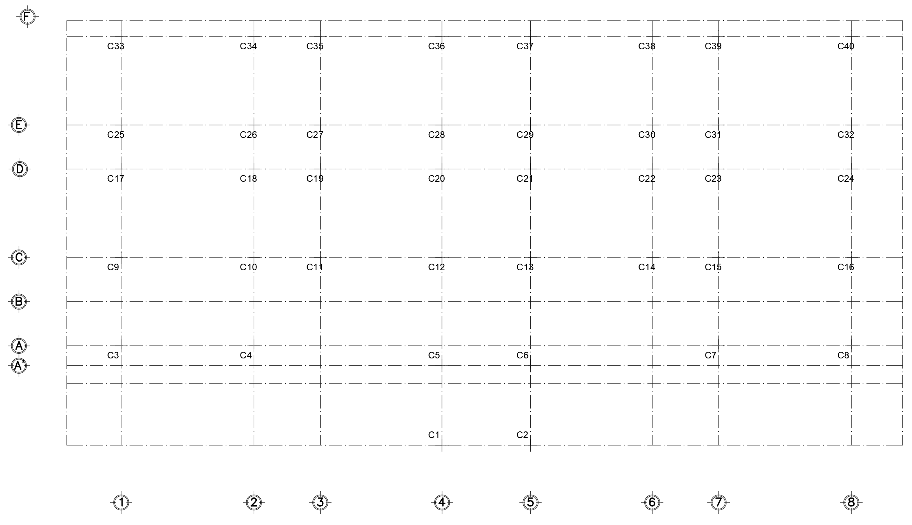

Mặt bằng ký hiệu cột

Tổ hợp tải trọng tính toán tại chân cột C3

| Column | Tổ Hợp | N (T) | My (Tm) | Mx (Tm) | Qy (T) | Qx (T) |
| --- | --- | --- | --- | --- | --- | --- |
| C3 | Nmax, My, Mx,Qy, Qx | 29,07 | 0,14 | 0,55 | -0,04 | 0,62 |
| C3 | N, Mymax,Mx,Qy,Qx | -1,29 | 0,84 | 0,03 | -0,75 | 0,02 |
| C3 | N,My,Mxmax, ,Qy, Qx | 24,66 | 0,73 | 1,09 | 0,75 | 1,08 |
| C3 | N,My,Mx,Qymax,Qx | 24,66 | 0,73 | 1,09 | 1,08 | 0,75 |
| C3 | N,My,Mx,Qy,Qxmax, | 24,66 | 0,73 | 1,09 | 1,08 | 0,75 |

Tổ hợp tải trọng tính toán tại chân cột C15

|  |  |  |  |  |  |  |
| --- | --- | --- | --- | --- | --- | --- |
| Column | Tổ Hợp | N | My | Mx | Qy | Qx |
| C15 | Nmax, My, Mx,Qy, Qx | 44,63 | 0,36 | 0,07 | -0,28 | 0,07 |
| C15 | N, Mymax,Mx,Qy,Qx | 40,24 | 0,86 | 0,65 | 0,43 | 0,47 |
| C15 | N,My,Mxmax, ,Qy, Qx | 40,24 | 0,00 | 0,65 | 0,43 | 0,47 |
| C15 | N,My,Mx,Qymax,Qx | 40,24 | 0,86 | 0,65 | 0,47 | 0,43 |
| C15 | N,My,Mx,Qy,Qxmax, | -0,14 | -0,69 | 0,01 | 0,00 | 0,50 |

* + - 1. Tải trọng tiêu chuẩn

Tải trọng tiêu chuẩn được sử dụng để tính toán nền móng theo trạng thái giới hạn thứ II. Tải trọng lên móng đã xác định là tải trọng tính toán, muốn có tổ hợp các tải trọng tiêu chuẩn lên móng đúng ra phải làm bảng tổ hợp nội lực chân cột khác bằng cách nhập tải trọng tiêu chuẩn tác dụng lên công trình. Tuy nhiên, để đơn giản quá trình tính toán quy phạm cho phép dùng hệ số vượt tải trung bình n = 1,15.

Vậy tải trọng tiêu chuẩn nhận lấy các tổ hợp tải trọng tính toán chia cho hệ số vượt tải trung bình n = 1,15.

* + 1. Xác định sức chịu tải của cọc ép bê tông cốt thép
       1. Sức chịu tải của cọc theo vật liệu

Sức chịu tải tính toán theo vật liệu của cọc được tính theo công thức sau:

Trong đó:

ϕ: Hệ số xét đến ảnh hưởng của uốn dọc phụ thuộc vào độ mảnh của cọc

Vì cọc ngàm trong đài và mũi cọc tựa trên nền đất Sét pha dẻo thấp nên μ = 2

=> l0 = 2x20= 40m=> λ = 133,333

=> ϕ = 1,028 – 0,0000288x133,3332 – 0,0016x133,333 = 0,303

Rn: Cường độ chịu nén của bêtông B25. Rn = 1450 T/m2.

Fb: Diện tích mặt cắt ngang của cọc Fb=0,09m2

Ra: Cường độ tính toán của thép AIII. Ra = 36500 T/m2.

Fa: Diện tích tiết diện ngang cốt dọc. Fa = 8 cm2.

Pvl = 0,303x(1450×0,09 + 36500×8x10-4) = 46 T

* + - 1. Sức chịu tải của cọc Rc,u  theo các chỉ tiêu cơ lý đất, đá (mục 7.2 TCVN 10304:2014)

Theo mục 7.2.2.1 TCVN 10304:2014 sức chịu tải của cọc ép:

Trong đó:

* mlà hệ số điều kiện làm việc của cọc, m=1 đối với cọc đóng
* mR =0,9 là hệ số điều kiện làm việc của đất dưới mũi cọc xác định theo bảng 4 TCVN 10304:2014
* γfi =0,9 là hệ số điều kiện làm việc của đất trên thân cọc xác định theo bảng 4 TCVN 10304:2014
* u là chu vi tiết diện ngang cọc, u=1,2m
* Flà diện tích tiết diện ngang mũi cọc, F=0,09m2
* qb là cường độ sức kháng của đất dưới mũi cọc
* fi là cường độ sức kháng trung bình ( ma sát đơn vị ) của lớp đất thứ “i” trên thân cọc
* li chiều dài đoạn cọc nằm trong lớp đất thứ “i”

Cường độ sức kháng của đất dưới mũi cọc Rtheo bảng 2 TCVN 10304:2014

Chiều sâu mũi cọc so với mặt đất tự nhiên bằng 21,4m

Đất dưới mũi cọc là Sét pha dẻo thấp

=> R= 184,2 T/m2

Cường độ sức kháng trung bình trên thân cọc fixli

Tra bảng 3 TCVN 10304:2014 xác định fi, sau đó tính toán được kết quả như sau:

Tính toán cường độ sức kháng trung bình trên thân cọc

|  |  |  |  |  |  |  |  |
| --- | --- | --- | --- | --- | --- | --- | --- |
| **Lớp đất** | **Trạng thái** | **Chỉ tiêu cơ lý** | **Zi** | **li** | **γcf** | **fi** | **fixli** |
| **m** | **m** | **T/m2** | **T/m** |
| đất đắp | - | - | 0 | - | - | - | - |
| lớp 1 | dẻo mềm | Il=0,8 | 5 | 10 | 1 | 0,8 | 8 |
| lớp 2 | dẻo mềm | Il=0,53 | 12,3 | 4,6 | 1 | 1,98 | 9,108 |
| lớp 3 | chặt vừa | cát hạt trung | 15,25 | 1,3 | 1 | 5,25 | 6,825 |
| lớp 4 | dẻo thấp | Il=0,5 | 17,9 | 4 | 1 | 3,1 | 12,4 |
|  |  |  |  |  |  | SUM | 36,33 |

Với Zi là chiều sâu mũi cọc tính từ mặt đất tự nhiên (cao độ MĐTN: -1,5m)

Vậy:

kđ= 1,55 là hệ số an toàn đối với đất

* + - 1. Kết luận xác định sức chịu tải

Sức chịu tải thiết kế của cọc: Rc,d = 37,75 T

Trọng lượng bản thân cọc: W = 4,5 T

Vậy sức chịu tải thiết kế của cọc: Rc,d = 37,75 - 4,5 = 33,25 T

* + 1. thiết kế móng M2 tại cột giữa C15
       1. Xác định số lượng cọc

Xác định sơ bộ số lượng cọc: 

Trong đó:

N*tt* : lực dọc tính toán tại chân cột

β : hệ số xét đến do moment, chọn β = 1,2 ÷ 1,6

Vậy chọn nc = 3 cọc để thiên về an toàn và thỏa giá trị γk chọn trước.

* + - 1. Đài cọc

Bê tông cấp độ bền B25 (Rb = 14.5 MPa)

Cốt thép chịu lực AIII (Rs = 365 MPa)

Cốt thép đai AI (Rs = 225 MPa)

* + - * 1. Sơ bộ chiều cao đài

Khi đáy tháp chọc thủng trùm hết cạnh ngoài các cọc biên theo cạnh dài có:

Tương tự khi đáy tháp chọc thủng trùm hết cạnh ngoài các cọc biên theo cạnh ngắn điều kiện là:

* *h2=max(h21;h2b)=*0,45*m*

Chiều cao đài chọn sơ bộ:

Với h1 là chiều sâu cọc ngàm vào đài

Độ sâu đáy đài Df = -1,5m

* + - * 1. Loại cọc và chiều sâu ép cọc

Chọn cọc 30x30 (cm), Bố trí 4Ø16

Chọn chiều sâu mũi cọc cắm vào lớp đất số 4 bằng 4m.

Do đó chiều sâu mũi cọc tính từ lớp đất tự nhiên:

Lchon coc  = 21,4m.

Đoạn cọc ngàm vào đài: L*ngàm* =0,1m

Chiều dài cọc (tính từ đáy đài đến mũi cọc) là:

Lcoc = Lchon coc  - hdai =21,4 - 0,55= 19,9m.

Chiều dài thực tế của cọc: L=L*cọc* +L*ngàm*  = 19,9+0,1 =20m ( 2 đoạn cọc 10m)

* + - 1. Bố trí cọc trong đài

Khoảng cách giữa các cọc theo phương X là: 3d = 0,9m.

Khoảng cách giữa các cọc theo phương Y là: 3d = 0,9m.

Khoảng cách giữa mép cọc tới mép ngoài của đài chọn là: d/2 = 0,15m

Mặt bằng bố trí cọc như hình vẽ:

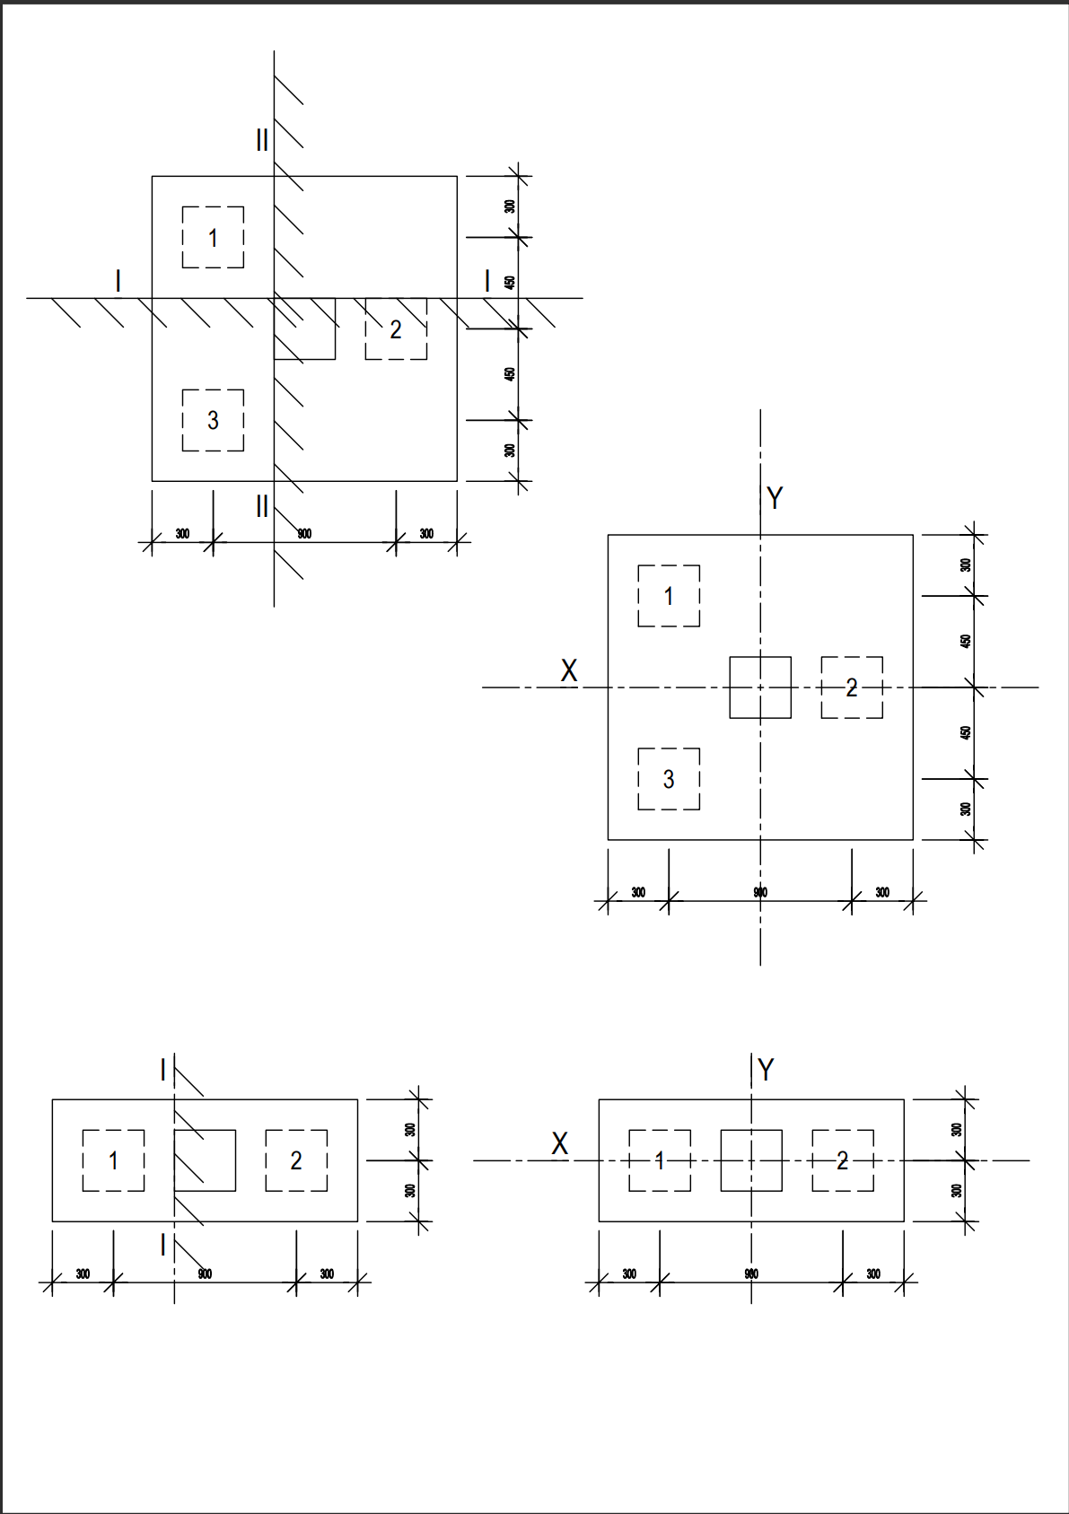

Mặt bằng bố trí cọc móng M1

* + - * 1. kiểm tra lực dọc tác dụng lên từng cọc theo 7.1.11 TCVN 10304:2014

Điều kiện kiểm tra: 

Trong đó:

* γ0 là hệ số điều kiện làm việc, kể đến yếu tố tăng mức độ đồng nhất của nền đất khi sử dụng móng cọc, lấy bằng 1,15 trong móng nhiều cọc
* γn là hệ số tin cậy về tầm quan trọng của công trình, lấy bằng 1,15 tương ứng với tầm quan trọng của công trình cấp II.

Chiều cao đài được giả thiết ban đầu hđ = 0,55m

Trọng lượng tính toán của đài:

Chuyển các ngoại lực tác dụng về đáy đài tại trọng tâm nhóm cọc (trường hợp này trùng với trọng tâm đài).

* + - * 1. Kiểm tra phản lực đầu cọc với tổ hợp Nmax, Mxtư, Mytư, Qxtư, Qytư

Tải trọng tác dụng lên cọc:

Theo mục **7.1.13 TCVN 10304:2014** thì khi xác định giá trị tải trọng truyền lên cọc, cần xem móng cọc như kết cấu khung tiếp nhận tải trọng thẳng đứng, tải trọng ngang và mômen uốn.

Đối với móng dưới cột gồm các cọc thẳng đứng, có cùng tiết diện và độ sâu, liên kết với nhau bằng đài cứng, cho phép xác định giá trị tải trọng Nj truyền lên cọc thứ j trong móng theo công thức:

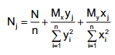

Trong đó:

N là lực tập trung tính toán

Mx, My là mô men uốn, tương ứng với trục trọng tâm chính x, y mặt bằng cọc tại cao trình đáy đó

n là số lượng cọc trong móng;

xi, yi là tọa độ tim cọc thứ i tại cao trình đáy đài;

xj, yj là tọa độ tim cọc thứ j cần tính toán tại cao trình đáy đài. (i trùng với j)

Giá trị phản lực đầu cọc cột C15

|  |  |  |  |  |  |
| --- | --- | --- | --- | --- | --- |
| Tên cọc | xi (m) | yi (m) | xi2 |  | yi2 |
| 1 | -0,45 | 0,45 | 0,20 |  | 0,20 |
| 2 | 0,45 | 0,00 | 0,20 |  | 0,00 |
| 3 | -0,45 | -0,45 | 0,20 |  | 0,20 |

Vậy tải trọng tác dụng lên cọc đều thoả

* + - * 1. Kiểm tra phản lực đầu cọc với tổ hợp các tổ hợp còn lại

Giá trị phản lực đầu cọc cột C15 các tổ hợp còn lại

|  |  |  |  |  |  |  |  |  |  |
| --- | --- | --- | --- | --- | --- | --- | --- | --- | --- |
| Tên cọc | xi (m) | yi (m) | xi2 |  | yi2 | | | | **Pi (T)** |
|  | Mymax | Mxmax | Qymax |
| 1 | -0,45 | 0,45 | 0,20 |  | 0,20 | 16,22 | 16,70 | 16,88 |
| 2 | 0,45 | 0,00 | 0,20 |  | 0,00 | 16,89 | 16,51 | 16,43 |
| 3 | -0,45 | -0,45 | 0,20 |  | 0,20 | 14,25 | 16,32 | 16,88 |

Vậy tải trọng tác dụng lên cọc đều thoả

Kết luận:

Kiểm tra tương tự cho các tổ hợp còn lại ta cũng được kết quả thỏa mãn, tải trọng truyền xuống cọc đảm bảo không vượt quá sức chịu tải cho phép của cọc.

***Không có cọc nào trong móng chịu nhổ.***Kiểm tra nền dưới đáy khối móng quy ước

* + - * 1. Kích thước khối móng quy ước

Theo **mục 7.4.4 TCVN 10304:2014**, quy định ranh giới của khối móng quy ước khi cọc xuyên qua lớp đất yếu và tựa vào lớp đất cứng như được xác định như sau:

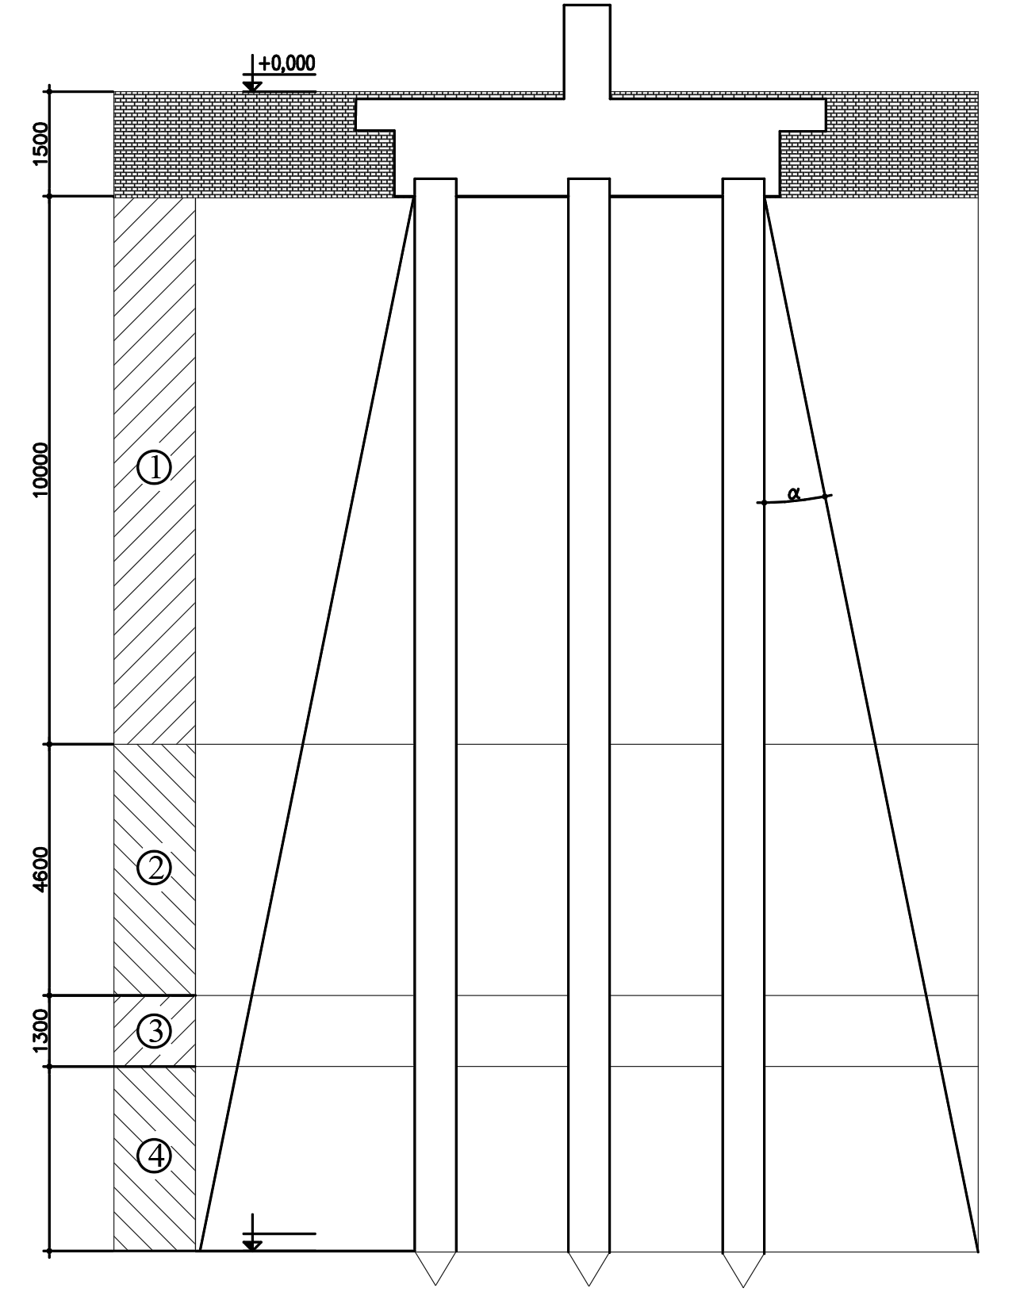

-21,400

**4000**

Hình 6‑2: Sơ đồ khối xác định khối móng quy ước

Diện tích khối móng quy ước được tính theo công thức:

Trong đó :

* + - * 1. Trọng lượng khối móng quy ước

Trọng lượng khối móng quy ước từ đáy đài trở lên:

Trọng lượng cọc trong khối móng quy ước:

Trọng lượng đất khối móng quy ước từ đáy đài đến mặt đáy khối móng quy ước:

Trọng lượng khối móng quy ước:

* + - * 1. Kiểm tra điều kiện làm việc đàn hồi của các lớp đất dưới móng khối quy ước

Tải trọng quy về đáy khối móng quy ước:

Momen chống uốn của móng khối quy ước

Cường độ tính toán của đất dưới đáy khối móng quy ước theo điều 4.6.9 TCVN 9362 - 2012

Trong đó:

* ktc hệ số độ tin cây, ktc = 1,1 vì các đặc trưng tính toán lấy trực tiếp từ các bảng thống kê
* m1 = 1,4 – hệ số điều kiện làm việc của đất nền - đối với đất cát lấy m1 = 1,4
* m2 = 1,0 – hệ số điều kiện làm việc của công trình tác động qua lại với đất nền
* γII = 1,01 T/m3 là giá trị trung bình của trọng lượng thể tích lớp đất đáy đài
* γII’= 0,87 T/m3 là giá trị trung bình của trọng lượng thể tích các lớp đất trên đáy:
* CII = Ctc =2,75 T/m2 là trị tính toán của lực dính đơn vị lớp đất đáy đài

***Tra bảng 14 TCVN 9362 - 2012*** với ϕtc= ϕII= 9,67 ta được các hệ số sức chịu tải A, B, D:

A= 0,17; B= 1,7 ; D= 4,1

Cường độ tiêu chuẩn của đất dưới đài:

Ứng suất dưới đáy khối móng quy ước:

Vậy điều kiện đất nền được thoả mãn.

Do đó lớp đất dưới đáy móng có thể coi là làm việc đàn hồi và có thể tính toán được độ lún của nền theo quan niệm nền biến dạng tuyến tính. Trường hợp này nền từ chân cọc trở xuống có chiều dày tương đối lớn, đáy của khối quy ước có diện tích bé nên ta dùng mô hình nền là bán không gian biến dạng tuyến tính và tính toán độ lún của nền theo phương pháp cộng lún từng lớp tuyến tính và tính toán độ lún của nền theo phương pháp cộng lún từng lớp.

* + - 1. Kiểm tra độ lún khối móng quy ước

Độ lún của móng cọc trong trường hợp này được xem độ lún của móng khối quy ước.

|  |  |  |  |
| --- | --- | --- | --- |
| **Lớp đất** | **Bề dày hi** | **𝛄i** | **ứng suất bản thân σbt** |
| **m** | **T/m3** | **T/m2** |
| 1 | 10 | 1,74 | 17,40 |
| 2 | 4,6 | 2,05 | 9,43 |
| 3 | 1,3 | 2,06 | 2,68 |
| 4 | 4 | 2,01 | 8,04 |
| **Mũi cọc** | | | **37,55** |

Ứng suất gây lún tại đáy khối móng quy ước

Chia đất nền dưới đáy khối móng quy ước thành các lớp bằng nhau, chọn h = 1,5 m. Xét 1 điểm thuộc trục qua tâm móng có độ sâu z kể từ đáy móng khối quy ước. Khi đó ứng suất do tải trọng ngoài gây ra được xác định theo công thức.

Tính lún cho móng

|  |  |  |  |  |  |  |  |  |  |
| --- | --- | --- | --- | --- | --- | --- | --- | --- | --- |
| **Điểm** | **z(m)** | **z/b** | **Lqu/Bqu** | **K0** | **T/m2** | **T/m2** |  | **E**  **T/m2** | **Si**  **cm** |
| 1,00 | 0,00 | 0,00 | 1,00 | 1,00 | 9,27 | 37,55 | 0,25 |  |  |
| 2,00 | 0,69 | 0,25 | 0,92 | 8,53 | 38,93 | 0,22 | 544,68 | 0,90 |
| 3,00 | 1,38 | 0,50 | 0,71 | 6,54 | 41,71 | 0,16 | 544,68 | 0,76 |
| 4,00 | 2,07 | 0,75 | 0,49 | 4,55 | 45,87 | 0,10 | 544,68 | 0,56 |
| 5,00 | 2,76 | 1,00 | 0,34 | 3,16 | 51,42 | 0,06 | 544,68 | 0,39 |
| 6,00 | 3,45 | 1,25 | 0,25 | 2,28 | 58,35 | 0,04 | 544,68 | 0,28 |
| 7,00 | 4,14 | 1,50 | 0,18 | 1,68 | 66,67 | 0,03 | 544,68 | 0,20 |
| 8,00 | 4,83 | 1,75 | 0,14 | 1,28 | 76,38 | 0,02 | 544,68 | 0,15 |
| 9,00 | 5,52 | 2,00 | 0,11 | 1,02 | 87,48 | 0,01 | 544,68 | 0,12 |
| 10,00 | 6,21 | 2,25 | 0,09 | 0,82 | 99,96 | 0,01 | 544,68 | 0,09 |
| 11,00 | 6,90 | 2,50 | 0,08 | 0,70 | 113,83 | 0,01 | 544,68 | 0,08 |
| 12,00 | 7,59 | 2,75 | 0,06 | 0,58 | 129,08 | 0,00 | 544,68 | 0,06 |
|  |  |  |  |  |  |  |  | **Tổng:** | **3,59** |

Giới hạn nền lấy đến điểm 12 ở độ sâu 7,59m kể từ đáy khối quy ước.

Độ lún của nền S = 3,59cm < Sgh = 8cm

* Thỏa mãn điệu kiện độ lún tuyệt đối giới hạn
  + - 1. Kiểm tra điều kiện xuyên thủng

Vẽ hình tháp nén thủng tự do với góc α = 45o

Lực gây chọc thủng cho đài là tổng phản lực đầu cọc nằm ngoài tháp chọc thủng

Tháp chọc thủng xuất phát từ mép cột và mở rộng về phía dưới một góc 45 độ.

Kích thước đáy tháp chỏng thủng.

Bct = bc + 2.h0 = 0,3+2x0,45 = 1,2m

Lct = lc + 2.h0 = 0,3+ 2x0,45 = 1,24m

bc , lc là chiều dài và chiều rộng của cột

h0 là kích thước từ mặt trên của đài đến vị trí cọc neo vào đài.

Điều kiện chọc thủng:

Trong đó:

* N*t* : lực gây xuyên thủng:
* Fcxt : khả năng chống xuyên thủng
* αt : hệ số, với bê tông nặng αt = 1
* um : giá trị trung bình của chu vi đáy trên và đáy dưới tháp nén thủng hình thành khi bị nén thủng trong phạm vi chiều cao làm việc của tiết diện.
* R*bt* : cường độ chịu kéo tính toán của bê tông, bê tông B25 có R*bt* = 75T/m2

=> (thỏa điều kiện)

* + - 1. Tính toán cốt thép cho đài cọc

Cốt thép tính toán cho đài móng để đảm bảo khả năng chịu uốn của đài dưới tác dụng của phản lực đầu cọc và xem đài làm việc như 1 consol ngàm vào mép cột. giả thiết đài tuyệt đối cứng.

Momen tại ngàm do phản lực các đầu cọc gây ra với giá trị :

Trong đó:

* di : khoảng cách từ tâm cọc thứ i đến mặt ngàm.
* Pi : phản lực đầu cọc thứ i, xét tổ hợp nguy hiểm nhất là Nmax, Mxtư, Mytư, Qxtư, Qytư

Diện tích cốt thép tính theo công thức :

; ;

Tính cốt thép cho đài tại mặt ngàm I-I (tính thép cho phương X)



Sơ đồ tính thép đài móng M2

* + - * 1. Tính toán cốt thép cho đài tại mặt ngàm I-I (tính thép cho phương X)

Moment theo phương Y do phản lực của 1 đầu cọc là:

Tính cốt thép:

Diện tích cốt thép được tính theo công thức:

Chọn 8φ12a200 ( As = 9,04 cm2).

* + - * 1. Tính toán cốt thép cho đài tại mặt ngàm II-II (tính thép cho phương Y)

Moment theo phương X do phản lực 2 đầu cọc là:

Tính cốt thép:

Diện tích cốt thép được tính theo công thức:

Chọn 11φ12a140 ( As = 12,43 cm2).

* + 1. thiết kế móng M1 tại cột biên C3
       1. Xác định số lượng cọc

Xác định sơ bộ số lượng cọc: 

Trong đó:

N*tt* : lực dọc tính toán tại chân cột

β : hệ số xét đến do moment, chọn β = 1,2 ÷ 1,6

Vậy chọn nc = 2 cọc để thiên về an toàn và thỏa giá trị γk chọn trước.

* + - 1. Đài cọc

Bê tông cấp độ bền B25 (Rb = 14.5 MPa)

Cốt thép chịu lực AIII (Rs = 365 MPa)

Cốt thép đai AI (Rs = 225 MPa)

* + - * 1. Sơ bộ chiều cao đài

Khi đáy tháp chọc thủng trùm hết cạnh ngoài các cọc biên theo cạnh dài có:

Tương tự khi đáy tháp chọc thủng trùm hết cạnh ngoài các cọc biên theo cạnh ngắn điều kiện là:

* *h2=max(h21;h2b)=*0,45*m*

Chiều cao đài chọn sơ bộ:

Với h1 là chiều sâu cọc ngàm vào đài

Độ sâu đáy đài Df = -1,5m

* + - * 1. Loại cọc và chiều sâu ép cọc

Chọn cọc 30x30 (cm), Bố trí 4Ø16

Chọn chiều sâu mũi cọc cắm vào lớp đất số 4 bằng 4m.

Do đó chiều sâu mũi cọc tính từ lớp đất tự nhiên:

Lchon coc  = 21,4m.

Đoạn cọc ngàm vào đài: L*ngàm* =0,1m

Chiều dài cọc (tính từ đáy đài đến mũi cọc) là:

Lcoc = Lchon coc  - hdai =21,4 - 0,55= 19,9m.

Chiều dài thực tế của cọc: L=L*cọc* +L*ngàm*  = 19,9+0,1 =20m ( 2 đoạn cọc 10m)

* + - 1. Bố trí cọc trong đài

Khoảng cách giữa các cọc theo phương X là: 3d = 0,9m.

Khoảng cách giữa các cọc theo phương Y là: 3d = 0,9m.

Khoảng cách giữa mép cọc tới mép ngoài của đài chọn là: d/2 = 0,15m

Mặt bằng bố trí cọc như hình vẽ:



Mặt bằng bố trí cọc móng M2

* + - * 1. kiểm tra lực dọc tác dụng lên từng cọc theo 7.1.11 TCVN 10304:2014

Điều kiện kiểm tra: 

Trong đó:

* γ0 là hệ số điều kiện làm việc, kể đến yếu tố tăng mức độ đồng nhất của nền đất khi sử dụng móng cọc, lấy bằng 1,15 trong móng nhiều cọc
* γn là hệ số tin cậy về tầm quan trọng của công trình, lấy bằng 1,15 tương ứng với tầm quan trọng của công trình cấp II.

Chiều cao đài được giả thiết ban đầu hđ = 0,55m

Trọng lượng tính toán của đài:

Chuyển các ngoại lực tác dụng về đáy đài tại trọng tâm nhóm cọc (trường hợp này trùng với trọng tâm đài).

* + - * 1. Kiểm tra phản lực đầu cọc với tổ hợp Nmax, Mxtư, Mytư, Qxtư, Qytư

Tải trọng tác dụng lên cọc:

Theo mục **7.1.13 TCVN 10304:2014** thì khi xác định giá trị tải trọng truyền lên cọc, cần xem móng cọc như kết cấu khung tiếp nhận tải trọng thẳng đứng, tải trọng ngang và mômen uốn.

Đối với móng dưới cột gồm các cọc thẳng đứng, có cùng tiết diện và độ sâu, liên kết với nhau bằng đài cứng, cho phép xác định giá trị tải trọng Nj truyền lên cọc thứ j trong móng theo công thức:



Trong đó:

N là lực tập trung tính toán

Mx, My là mô men uốn, tương ứng với trục trọng tâm chính x, y mặt bằng cọc tại cao trình đáy đó

n là số lượng cọc trong móng;

xi, yi là tọa độ tim cọc thứ i tại cao trình đáy đài;

xj, yj là tọa độ tim cọc thứ j cần tính toán tại cao trình đáy đài. (i trùng với j)

Giá trị phản lực đầu cọc C3

|  |  |  |  |  |  |
| --- | --- | --- | --- | --- | --- |
| Tên cọc | xi (m) | yi (m) | xi2 | yi2 | Pi (T) |
| 1 | -0,45 | 0,00 | 0,20 | 0,00 | 14,62 |
| 2 | 0,45 | 0,00 | 0,20 | 0,00 | 15,69 |

Vậy tải trọng tác dụng lên cọc đều thoả

* + - * 1. Kiểm tra phản lực đầu cọc với tổ hợp các tổ hợp còn lại

Giá trị phản lực đầu cọc C3 các trường hợp còn lại

|  |  |  |  |  |  |  |  |  |
| --- | --- | --- | --- | --- | --- | --- | --- | --- |
| Tên cọc | xi (m) | yi (m) | xi2 | yi2 | Pi (T) | | | |
| Mymax | |  | | --- | | Mxmax | | Qymax | Qxmax |
| 1 | -0,45 | 0,00 | 0,20 | 0,00 | 14,22 | 13,69 | 13,89 | 13,89 |
| 2 | 0,45 | 0,00 | 0,20 | 0,00 | 16,10 | 16,62 | 16,42 | 16,42 |

Vậy tải trọng tác dụng lên cọc đều thoả

Kết luận:

Kiểm tra tương tự cho các tổ hợp còn lại ta cũng được kết quả thỏa mãn, tải trọng truyền xuống cọc đảm bảo không vượt quá sức chịu tải cho phép của cọc.

***Không có cọc nào trong móng chịu nhổ.***Kiểm tra nền dưới đáy khối móng quy ước

* + - * 1. Kích thước khối móng quy ước

Theo **mục 7.4.4 TCVN 10304:2014**, quy định ranh giới của khối móng quy ước khi cọc xuyên qua lớp đất yếu và tựa vào lớp đất cứng như được xác định như sau:

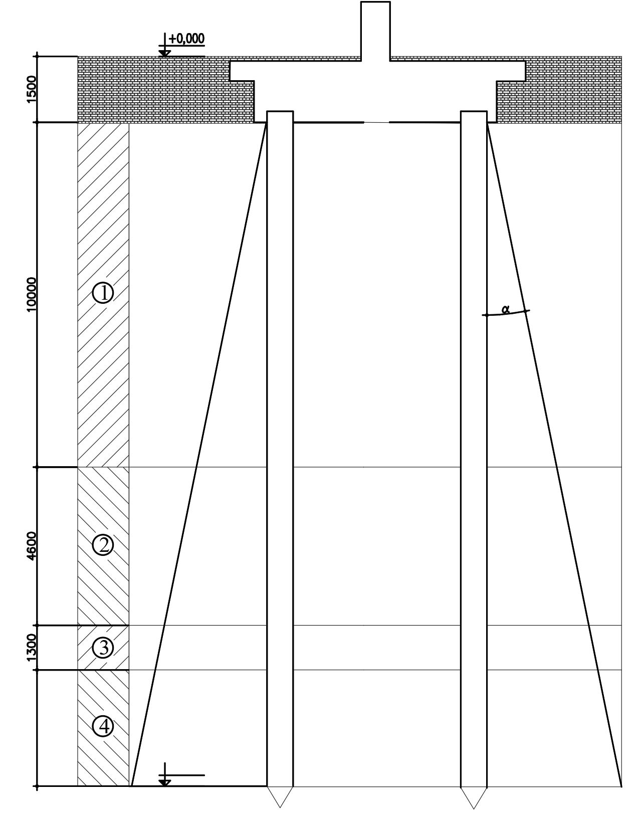

-21,400

4000

000

Hình 6‑2: Sơ đồ khối xác định khối móng quy ước

Diện tích khối móng quy ước được tính theo công thức:

Trong đó :

* + - * 1. Trọng lượng khối móng quy ước

Trọng lượng khối móng quy ước từ đáy đài trở lên:

Trọng lượng cọc trong khối móng quy ước:

Trọng lượng đất khối móng quy ước từ đáy đài đến mặt đáy khối móng quy ước:

Trọng lượng khối móng quy ước:

* + - * 1. Kiểm tra điều kiện làm việc đàn hồi của các lớp đất dưới móng khối quy ước

Tải trọng quy về đáy khối móng quy ước:

Momen chống uốn của móng khối quy ước

Cường độ tính toán của đất dưới đáy khối móng quy ước theo điều 4.6.9 TCVN 9362 - 2012

Trong đó:

* ktc hệ số độ tin cây, ktc = 1,1 vì các đặc trưng tính toán lấy trực tiếp từ các bảng thống kê
* m1 = 1,4 – hệ số điều kiện làm việc của đất nền - đối với đất cát lấy m1 = 1,4
* m2 = 1,0 – hệ số điều kiện làm việc của công trình tác động qua lại với đất nền
* γII = 1,01 T/m3 là giá trị trung bình của trọng lượng thể tích lớp đất đáy đài
* γII’= 0,87 T/m3 là giá trị trung bình của trọng lượng thể tích các lớp đất trên đáy:
* CII = Ctc =2,75 T/m2 là trị tính toán của lực dính đơn vị lớp đất đáy đài

***Tra bảng 14 TCVN 9362 - 2012*** với ϕtc= ϕII= 9,67 ta được các hệ số sức chịu tải A, B, D:

A= 0,17; B= 1,7 ; D= 4,1

Cường độ tiêu chuẩn của đất dưới đài:

Ứng suất dưới đáy khối móng quy ước:

Vậy điều kiện đất nền được thoả mãn.

Do đó lớp đất dưới đáy móng có thể coi là làm việc đàn hồi và có thể tính toán được độ lún của nền theo quan niệm nền biến dạng tuyến tính. Trường hợp này nền từ chân cọc trở xuống có chiều dày tương đối lớn, đáy của khối quy ước có diện tích bé nên ta dùng mô hình nền là bán không gian biến dạng tuyến tính và tính toán độ lún của nền theo phương pháp cộng lún từng lớp tuyến tính và tính toán độ lún của nền theo phương pháp cộng lún từng lớp.

* + - 1. Kiểm tra độ lún khối móng quy ước

Độ lún của móng cọc trong trường hợp này được xem độ lún của móng khối quy ước.

|  |  |  |  |
| --- | --- | --- | --- |
| **Lớp đất** | **Bề dày hi** | **𝛄i** | **ứng suất bản thân σbt** |
| **m** | **T/m3** | **T/m2** |
| 1 | 10 | 1,74 | 17,40 |
| 2 | 4,6 | 2,05 | 9,43 |
| 3 | 1,3 | 2,06 | 2,68 |
| 4 | 4 | 2,01 | 8,04 |
| **Mũi cọc** | | | **37,55** |

Ứng suất gây lún tại đáy khối móng quy ước

Chia đất nền dưới đáy khối móng quy ước thành các lớp bằng nhau, chọn h = 1,5 m. Xét 1 điểm thuộc trục qua tâm móng có độ sâu z kể từ đáy móng khối quy ước. Khi đó ứng suất do tải trọng ngoài gây ra được xác định theo công thức.

Tính lún cho móng

|  |  |  |  |  |  |  |  |  |  |
| --- | --- | --- | --- | --- | --- | --- | --- | --- | --- |
| **Điểm** | **z(m)** | **z/b** | **Lqu/Bqu** | **K0** | **T/m2** | **T/m2** |  | **E**  **T/m2** | **Si**  **cm** |
| 1,00 | 0,00 | 0,00 | 1,00 | 1,00 | 9,27 | 37,55 | 0,25 |  |  |
| 2,00 | 0,69 | 0,25 | 0,92 | 8,53 | 38,93 | 0,22 | 544,68 | 0,90 |
| 3,00 | 1,38 | 0,50 | 0,71 | 6,54 | 41,71 | 0,16 | 544,68 | 0,76 |
| 4,00 | 2,07 | 0,75 | 0,49 | 4,55 | 45,87 | 0,10 | 544,68 | 0,56 |
| 5,00 | 2,76 | 1,00 | 0,34 | 3,16 | 51,42 | 0,06 | 544,68 | 0,39 |
| 6,00 | 3,45 | 1,25 | 0,25 | 2,28 | 58,35 | 0,04 | 544,68 | 0,28 |
| 7,00 | 4,14 | 1,50 | 0,18 | 1,68 | 66,67 | 0,03 | 544,68 | 0,20 |
| 8,00 | 4,83 | 1,75 | 0,14 | 1,28 | 76,38 | 0,02 | 544,68 | 0,15 |
| 9,00 | 5,52 | 2,00 | 0,11 | 1,02 | 87,48 | 0,01 | 544,68 | 0,12 |
| 10,00 | 6,21 | 2,25 | 0,09 | 0,82 | 99,96 | 0,01 | 544,68 | 0,09 |
| 11,00 | 6,90 | 2,50 | 0,08 | 0,70 | 113,83 | 0,01 | 544,68 | 0,08 |
| 12,00 | 7,59 | 2,75 | 0,06 | 0,58 | 129,08 | 0,00 | 544,68 | 0,06 |
|  |  |  |  |  |  |  |  | **Tổng:** | **3,59** |

Giới hạn nền lấy đến điểm 12 ở độ sâu 7,59m kể từ đáy khối quy ước.

Độ lún của nền S = 3,59cm < Sgh = 8cm

* Thỏa mãn điệu kiện độ lún tuyệt đối giới hạn
  + - 1. Kiểm tra điều kiện xuyên thủng

Vẽ hình tháp nén thủng tự do với góc α = 45o

Lực gây chọc thủng cho đài là tổng phản lực đầu cọc nằm ngoài tháp chọc thủng

Tháp chọc thủng xuất phát từ mép cột và mở rộng về phía dưới một góc 45 độ.

Kích thước đáy tháp chỏng thủng.

Bct = bc + 2.h0 = 0,3+2x0,45 = 1,2m

Lct = lc + 2.h0 = 0,3+ 2x0,45 = 1,24m

bc , lc là chiều dài và chiều rộng của cột

h0 là kích thước từ mặt trên của đài đến vị trí cọc neo vào đài.

Điều kiện chọc thủng:

Trong đó:

* N*t* : lực gây xuyên thủng:
* Fcxt : khả năng chống xuyên thủng
* αt : hệ số, với bê tông nặng αt = 1
* um : giá trị trung bình của chu vi đáy trên và đáy dưới tháp nén thủng hình thành khi bị nén thủng trong phạm vi chiều cao làm việc của tiết diện.
* R*bt* : cường độ chịu kéo tính toán của bê tông, bê tông B25 có R*bt* = 75T/m2

=> (thỏa điều kiện)

* + - 1. Tính toán cốt thép cho đài cọc

Cốt thép tính toán cho đài móng để đảm bảo khả năng chịu uốn của đài dưới tác dụng của phản lực đầu cọc và xem đài làm việc như 1 consol ngàm vào mép cột. giả thiết đài tuyệt đối cứng.

Momen tại ngàm do phản lực các đầu cọc gây ra với giá trị :

Trong đó:

* di : khoảng cách từ tâm cọc thứ i đến mặt ngàm.
* Pi : phản lực đầu cọc thứ i, xét tổ hợp nguy hiểm nhất là Nmax, Mxtư, Mytư, Qxtư, Qytư

Diện tích cốt thép tính theo công thức :

; ;

Tính cốt thép cho đài tại mặt ngàm I-I (tính thép cho phương X)



Sơ đồ tính thép đài móng M2

* + - * 1. Tính toán cốt thép cho đài tại mặt ngàm I-I (tính thép cho phương X)

Moment theo phương Y do phản lực của 1 đầu cọc là:

Tính cốt thép:

Diện tích cốt thép được tính theo công thức:

Chọn 8φ12a200 ( As = 9,04 cm2).

* + - * 1. Tính toán cốt thép cho đài tại mặt ngàm II-II (tính thép cho phương Y)
    1. Kiểm tra cọc trong quá trình cẩu lấp
       - 1. Trong quá trình vận chuyển

L=10 m

0.207L=2,07m

M=0,0214ql2= 0,58 Tm

q=0,27 T/m

0.207L=2,07m

Để moment cực đại xuất hiện trên cọc đạt giá trị nhỏ nhất thì moment lớn nhất xuất hiện trên ở consol và ở nhịp phải bằng nhau. Do đó, bố trí móc cẩu cách đỉnh cọc 1 đoạn 0,207L =2,07m

Tải trọng phân bố đều tác dụng lên cọc khi vận chuyển lắp dựng chính là tải trọng bản thân của cọc:

q = n x q’= 1,2 x γbt x Ac = 1,2 x 2,5 x 0,3x 0,3= 0,27 T/m

Moment uốn lớn nhất tại điểm giữa cọc và móc cẩu:

M = 0,0214 x q x Lc2 = 0,0214 x 0,27x 102 = 0,58 Tm

* + - * 1. Trong quá trình lắp dựng

Kiểm tra lại moment trong cọc ứng với trường hợp 1 móc cẩu, với móc cẩu được bố trí tại vị trí móc cẩu của trường hợp trên cách đỉnh cọc 1 đoạn 0,207L =2,07m

L=10m

Mmax= 0,068ql2= 1,84 Tm

q=0,27 T/m

0.207L=2,07m

Moment uốn lớn nhất tại nhịp:

Mmax = 0,068 x q x Lc2 = 1,84 Tm

Nhận xét:

Moment lớn nhất xuất hiện trong trường hợp cẩu lắp có bệ đở ( cẩu 1 móc). Khi tính thép, dùng giá trị moment lớn nhất này để thiết kế cho cả 2 trường hợp.

Kiểm tra cốt thép dọc

Để đảm bảo cho cọc chịu được tải trọng động khi vận chuyển và cẩu lắp, lấy hệ số vượt tải bằng 1,2

Chọn bề dày lớp bê tông bảo vệ cốt dọc là 3 cm, tính diện tích thép cần thiết:

→ Vậy cọc đảm bảo khả năng chịu kéo khi vận chuyển và cẩu lắp

Cốt đai vậy chọn đai Ф6

* + - * 1. Tính thép làm móc cẩu:

Tải trọng cọc tác dụng vào móc cẩu:

Thép móc cẩu:

→Chọn